第七届“学用杯”全国数学知识应用竞赛
九年级初赛（B）卷试题
一、选择题（每小题6分，共30分）
1．北京奥运会金牌创造性地将白玉圆环嵌在其中（如图1），这一设计不仅是对获胜者的礼赞，也形象地诠释了中华民族自古以来以“玉”比“德”的价值观．若白玉圆环面积与整个金牌面积的比值为k，则下列各数与k最接近的是（ ）
A． B． C． D．
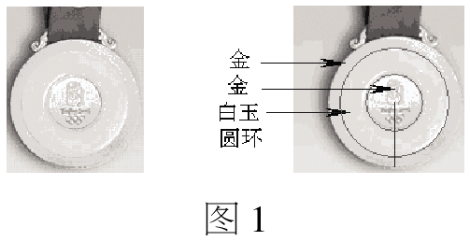
2．图2是由线和小棒吊挂4个小球，其中3个小球质量相同，1个是特殊的；图中的数字表示小棒的端点到支点的长度（即物理学中的力臂）；假若小棒和线的重量均忽略不计；现在整个装置处于平衡，那么此特殊球应是（ ）
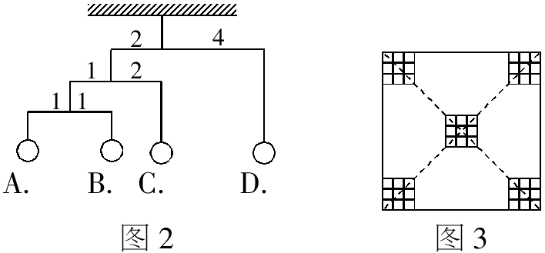
3．用同样大小的正方形瓷砖铺一块正方形地面，两条对角线铺黑色的，其它地方铺白色的（如图3）．铺满这块地面一共用了白色瓷砖484块，那么黑色瓷砖共用（ ）
A．45块 B．48块 C．22块 D．23块
4．在“仓库世家”游戏中，游戏规则为“只要将所有木箱归位，便可过关，♀可以左右上下转身，♀推动木箱只可前进，无法后拉，按 8、2、4、6可上、下、左、右移动．（△代表木箱，☆代表木箱应到的目的地，□代表空地，■代表墙壁，移动一次只动一个格）其中某一关是如图4（1），设计移动方案可以为：♀→4→8→2→6→6→6．图4（2）为又一关，则移动方案可以为：♀→（ ）
A．482666886884222 B．482884666884222
C．482884884666222 D．222666884884482
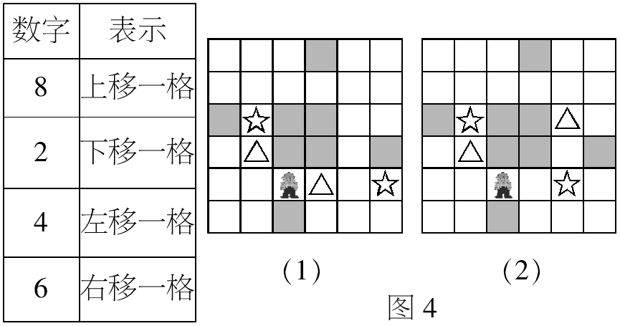
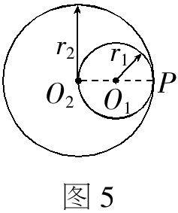
5．同学们都见过并玩过呼拉圈吧！我们把呼拉圈看作一个圆，现在某人在正常运动中，呼拉圈总是在一个水平面内沿人的腰部滚动（人的腰部近似看成一个圆，如图5）．现设某人的腰围是70cm(转呼拉圈处），呼拉圈的直径为140cm．那么，当呼拉圈沿此人的腰部滚动100周时，呼拉圈自转的圈数约为（ ）
A．48 B．72 C．84 D．98
二、填空题（每小题6分，共30分）
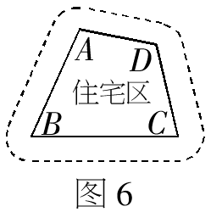
6．如图6，四边形ABCD为某一住宅区的平面示意图，其周长为800m，为了美化环境，计划在住宅区周围5m内（虚线以内，四边形ABCD之外）作为绿化带，则绿化带的面积为 ．
7．芳芳和明明要玩一个游戏：两人轮流在一个正方形硬纸上放同样大小的硬币，规则是：每人每次只能放一枚，让硬币平躺在桌面上，任何两枚硬币不能重合．谁放完最后一枚，使得对方再也找不到空地放下一枚硬币的时候，谁就赢了．
如果芳芳走第一步，她应该放在哪里才可能稳操胜券？请说明你的理由． ．
8．在计算机屏幕上，相继出现了类似无锡“大阿福”式样（一种玩具，古时候就很有名气）的6副面孔．图7是它们依次出现的先后顺序．
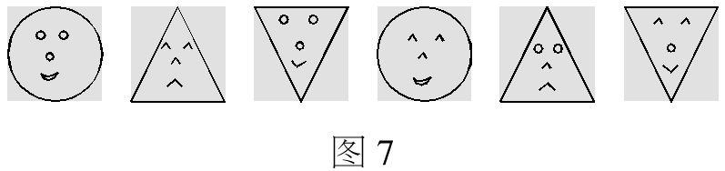
这些面孔的出现是按照一种简单而确定的逻辑得来的．那么，根据这6副面孔可以推测第7副面孔应是 ．(画出草图)
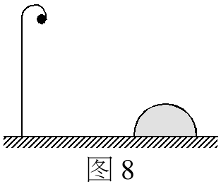
9．李大伯第一次种植大棚菜，在塑料大棚内密植了100棵黄瓜秧，收获时，每棵黄瓜秧平均只收获2千克黄瓜，听说邻居每棵黄瓜秧可收获近5千克黄瓜，他便向县农业技术员请教，农业技术员查看了情况后说：种植太密，不通风，并告诉他如何改进．已知每少栽一棵秧苗，一棵黄瓜秧平均可多收0.1千克黄瓜，那么请你帮李伯伯计算减少 棵黄瓜收获最多，最多收获 千克．
10．西清公园的喷水池边上有半圆形的石头（半径为1.68m）作为装饰（如图8），其中一块石头正对前方6m处的彩灯，某一时刻，该灯柱落在此半圆形石头上的影长为56πcm．如果同一时刻，一直立70cm的杆子的影长为1.8m，则灯柱的高为 （精确到0.01m）．
三、解答题（第11、12、13题各15分，第14题20分，第15题25分，共90分）
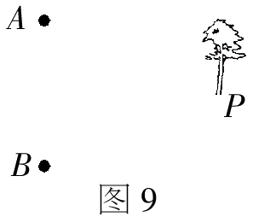
11．实践应用：台风“圣帕”所带来的强降水造成了许多地方洪水泛滥成灾，田地被冲毁十分严重，几户承包者的田地都被冲成了一片，灾后他们必须按原来的面积进行重新勘测划分，其中有张老汉家的一块，他已不知道原来那一块的面积是多少，几经回忆才想起原来那块地的形状是一个直角梯形，直角腰的两端恰好又各有一块大石头，另一腰的中点处有一棵大树．大家一看，两块大石头A、B及大树P还在（如图9所示），请问，如何知道张老汉原来那块地的面积？写出你的测量方案，并用字母表示相关的数据后计算出面积．

12．实验探究：同学们，你注意过烟盒里的香烟是如何摆放的吗？
已知，一个烟盒的长为56mm，宽为22mm，高为87mm，一根烟的直径是8mm，若把20根香烟摆放在烟盒中，请你探究合理的摆放方法．
13．信息处理：某市在全面建设小康社会的25项指标中，有16项完成了序时进度，其中10项已达到小康指标值．根据所给的数据和图表，完成下列各题：
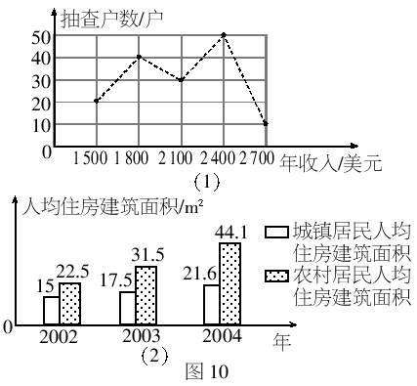
（1）该市居民家庭年收入以及人均住房建筑面积的一项调查情况如图10(1)和图10(2)，从图10(1)中可以得出：家庭收入的众数为 美元；家庭收入的平均数 为美元．小康指标规定：城镇、农村居民人均住房建筑面积应分别在35m²和40m²以上．观察图10(2)，从2002年到2004年城镇、农村人均住房建筑面积的年平均增长率分别为 ．
（2）若人均住房建筑面积的年平均增长率不变，那么到2007年城镇居民人均住房建筑面积能否达到小康指标值？请说明理由．
14．猜想归纳：为了建设经济型节约型社会，“先锋”材料厂把一批三角形废料重新利用，因此工人师傅需要把它们截成不同大小的正方形铁片．
（1）如图11①，若截取△ABC的内接正方形DEFG，请你求出此正方形的边长；
（2）如图11②，若在△ABC内并排截取两个相同的正方形（它们组成的矩形内接于△ABC），请你求此正方形的边长；
（3）如图11③，若在△ABC内并排截取三个相同的正方形（它们组成的矩形内接于△ABC），请你求此正方形的边长；
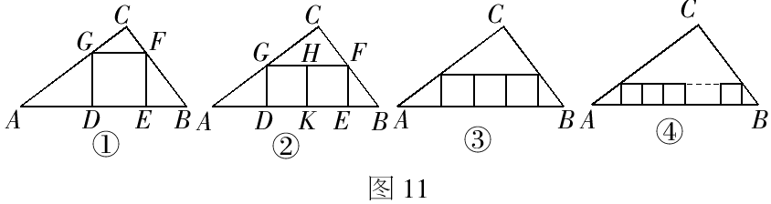
(4)猜想：如图11④，假设在△ABC内并排截取n个相同的正方形，使它们组成的矩形内接于△ABC，则此正方形的边长是多少？
（已知：AC=40，BC=30，∠C=90°）

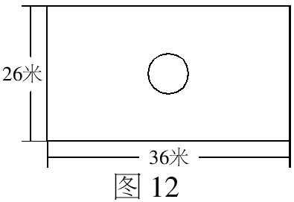
15．方案设计：“春江花月”生活区有一块长36米、宽26米的矩形场地，欲建成一个供居民休闲的小花园．计划在正中央建一个半径为3米的喷水池，其余部分面积的一半进行绿化，现生活区向居民征集设计方案，如果你是小区的居民，请你至少给出两种设计方案(要求美观大方，标出有关数据，并解释其可行性)．

第七届“学用杯”全国数学知识应用竞赛
九年级初赛（B）卷试参考答案
一、1．B 2．D 3．A 4．A 5．C
二、6．25π+4 000（m）
7．芳芳的第一步应放正方形硬纸板的中心位置．这时，明明放一枚硬币，芳芳总可以在硬纸板上放一枚硬币，使它与明明的硬币关于中心对称，直到明明无处可放，芳芳就赢了．
8．如图1．
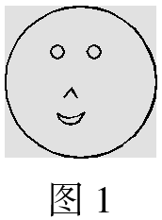

9．40，360
10．4.11m
三、11．解：量出AB的长，记为a米，过点P作AB的垂线PQ，并量出它的长，记为b米，则张老汉原来那块地的面积为ab平方米．
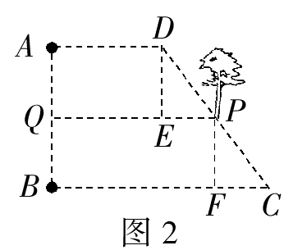
理由是：设原来那块地为直角梯形ABCD（如图2），其中AD∥BC，P是DC的中点，因为PQ⊥AB，AD、BC也都垂直于AB，所以AD∥PQ∥BC，作DE⊥PQ于E，PF⊥BC于F．
则四边形AQED、BFPQ都是矩形，所以AQ=DE，BQ=PF．又PD=PC，所以易知△DEP≌△PFC，所以DE=PF，从而AQ=BQ，所以PQ是梯形ABCD的中位线，所以梯形ABCD的面积为ab．
12．解：（1）若并列摆放，如图3①，因为烟的直径为8mm，所以AD方向上能并排放（根）烟，而在AB方向上，因为8×3=24＞22，所以只能放两根，即烟盒只能放2×7=14（根）烟，此法不行．
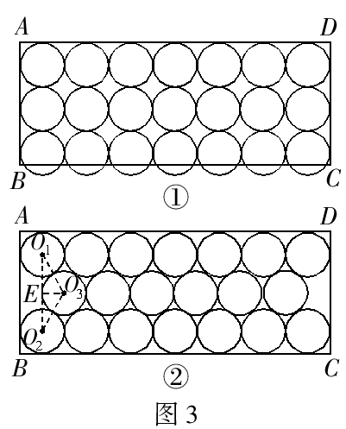
（2）若错位摆放，如图3②，连接、、，则=8mm，△为等腰三角形，过作，则E是的中点．
7（mm）．
所以在Rt△中，
（mm）．
故排列后中排所需空间长度（mm），三排所需宽度为AB=22mm，故此摆放符合要求．
13．解：（1）2 400；2 080；0.2和0.4；
（2）能达到小康指标．理由如下：
因为城镇人均住房建筑面积的年增长率为0.2，所以有，故到2007年城镇人均住房建筑面积能达到小康指标．
14．解：（1）在图4①中作△ABC的高CN交GF于M，
在Rt△ABC中，∵AC=40，BC=30，∴AB=50，CN=24．
由GF∥AB，得△CGF∽△CAB，
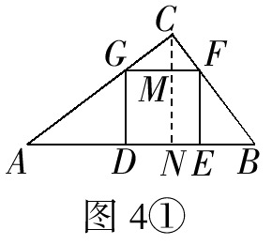
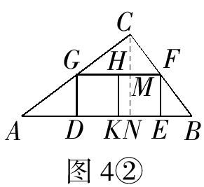
∴．
设正方形的边长为x，则，
解得．
即正方形的边长为．
（2）方法同（1），如图4②．
△CGF∽△CAB，则．
设小正方形的边长为x，
则，
解得．
即小正方形的边长为．
（3）同（1）、（2）可得小正方形的边长为．
（4）每个小正方形的边长为．
15．本题答案不惟一，现给出两种方案．
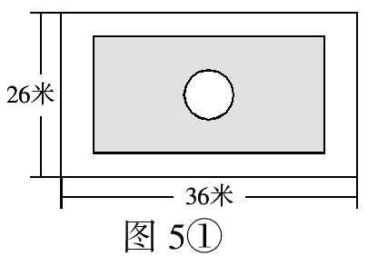
方案一：如图5①，设计一个矩形绿化带，使绿化带四周的小路宽度都相等．
设小路宽度为x米，则矩形的长为（36－2x）米，宽为（26－2x）米，从而有：
（36－2x）（26－2x）－9=（36×26－9），
整理得，4x－124x+468－4.5=0，
解得，x≈26.7＞26米（不合题意，舍去），
x≈4.2米．
所以图中小路宽4.2米．
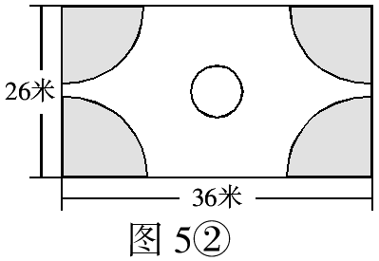
方案二：如图5②，在矩形场地的四个角分别设计四个相同的四分之一圆形绿化区．
设四分之一圆形绿化区的半径为r米，则πr=（36×26－9π），r≈12（米）．
12+12＜26，所以符合题意．
注：本题为开放题，答案不惟一，只要合理、正确即可得分，给出一种方案得一半分，每多一种方案可加5分．

